1. 아래와 같이 DEPT Table,EMP Table을 참조하여 직원이 존재하지 않은 부서(DEPTNO) 관련 정보가 하시요.

( not exists, not in, outer join 을 이용하여 3개 작성)

**not exists 사용**

select DEPTNO,DNAME,LOC

from DEPT

where not exists(select * from EMP where DEPT.DEPTNO=EMP.DEPTNO);

**not in 사용**

select DEPTNO,DNAME,LOC

from DEPT

where DEPTNO not in(select EMP.DEPTNO from EMP);

**outer join 사용**

select DEPT.DEPTNO,

DNAME,

LOC

from DEPT,

EMP

where DEPT.DEPTNO = EMP.DEPTNO(+)

and EMP.DEPTNO is null

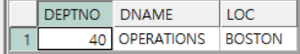

2. 아래와 같이 EMP Table의 상급자(MGR)의 이름이 조회되도록 하시요.

단 JOB이 PRESIDENT,MANAGER,SALESMAN,ANALYST,CLERK 순으로 조회되도록 하시요.

select a.EMPNO,

a.ENAME,

a.JOB,

a.MGR,

MGR_NAME

from EMP a,

(select c.MGR,

c.ENAME as MGR_NAME

from EMP c)b

where a.DEPTNO=b.MGR(+)

order by

case

when JOB in ('PRESIDENT') then 0

when JOB in('MANAGER') then 1

when JOB in('SALESMAN') then 2

when JOB in('ANALYST') then 3

else 4

end //MGR_NAME 과 ENAME 연결안됨

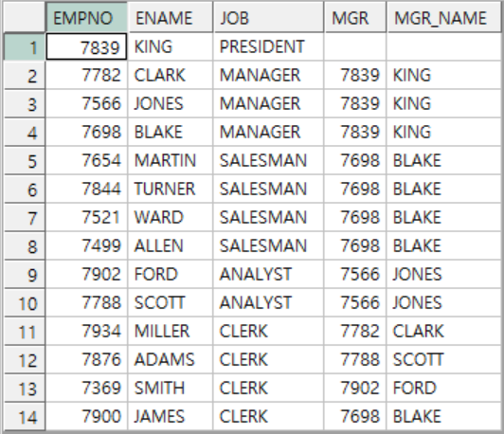

3. 아래와 같이 SALGRADE Table ,EMP Table을 참조하여 GRADE별 몇 명인지 조회하는 SQL을 작성하시요.

select SALGRADE.GRADE,

b.PER_GRADE_COUNT

from SALGRADE,

(select SALGRADE.GRADE,

count(SALGRADE.GRADE)PER_GRADE_COUNT

from EMP,

SALGRADE

group by SALGRADE.GRADE )b

group by SALGRADE.GRADE,

b.PER_GRADE_COUNT //PER_GRADE_COUNT 가 중복출력됨

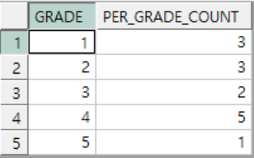

4. 부서 평균 급여 미만인 직원에 대해 부서 평균 급여의 10% 해당하는 급여를 인상하는 Update 문을 작성하시요.

UPDATE EMPLEE e1

SET e1.SAL = (select round(avg(sal))*1.1 from EMPLEE e2)

WHERE e1.SAL < (SELECT AVG(e2.SAL)AVG_SAL

FROM EMPLEE e2

WHERE e2.DEPTNO=e1.DEPTNO)